Verksamhetsberättelse 2024

Innehåll

Styrelse 2

Revisor 2

Revisorsersättare 2

Valberedning: 2

Övrig fördelning i styrelsen 2

Styrelsemöten 2

Medlemmar och Lokala Tantpatruller i Sverige och deras kontaktpersoner 2

Konferenser och andra möten 7

Ekonomi 8

Medlemmar 8

Kommunikation 8

Media och aktiviteter. 9

• Östersund har intervjuats i Hemmets veckotidning. 9

• Lena Renman medverkade i studio 65 SR. 9

• Intervju i tidningen Lätt svenska 9

• Utdelning av flygblad i Falun på 1 maj. 9

Slutord 9

## Styrelse

Ordförande Birgitta Sevefjord

Vice ordförande Marianne Eriksson

Kassör Gunilla Roxby Cromvall

Sekreterare Berit Renemar

Medlemsansvarig My Norén Linder

Hagar Lövgren

Pia Höjeberg

Adjungerad from november Maria Svensson

Revisor

Lola Bodin

Revisorsersättare

Margareta Olofsson¨

Valberedning:

Majlis Jonsson (sammankallande) Eili Hirdman och Inger Stark

Övrig fördelning i styrelsen

Facebookansvarig Marianne Eriksson

Hemsidesansvarig Gunilla Roxby Cromvall

Epostansvarig Gunilla Roxby Cromvall

Styrelsemöten

Styrelsen har under 2024 haft 9 protokollförda möten 18/1, 16/2, 12/3, 14/4 konstituering av styrelsen, 12/5, 18/8, 29/9, 27/10 samt 8/12.

Årsmötet för 2024 ägde rum den 15 mars under ledning av Ann-Mari Engel.

Medlemmar och Lokala Tantpatruller i Sverige och deras kontaktpersoner

Föreningen hade vid årsskiftet 313 medlemmar (en minskning med 47 medlemmar) varav 26 var nya medlemmar för året. Totalt betalade 129 medlemmar årsavgiften för 2024. Nya medlemmar får broschyren kort versionen om pensioner samt från hösten Tantpatrullens sångbok.

**Göteborg** saknar en lokal tantpatrull trots att vi har många medlemmar i Västra Götaland.

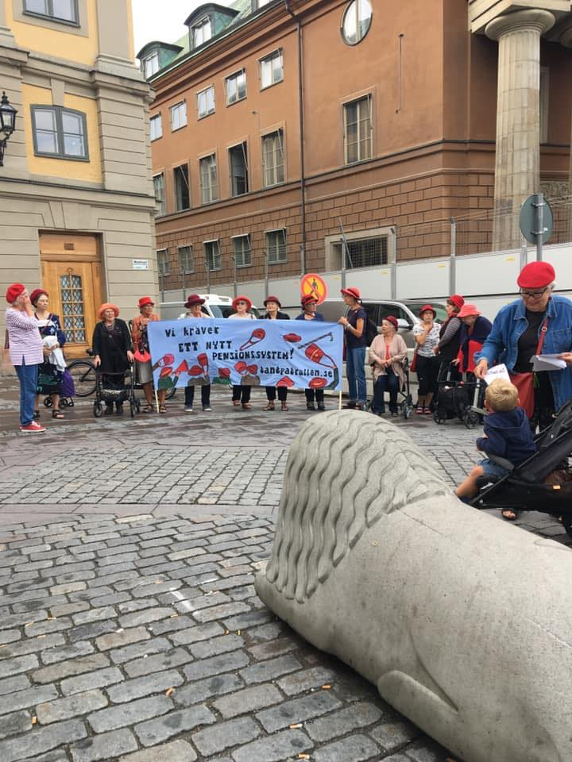

**Stockholm** kontaktperson Marianne Eriksson.

* Föreningen har 2024 fortsatt att demonstrera vid Mynttorget varje torsdag då vädret så tillåter med start 28/3 fram till och med oktober.
* 6 tanter demonstrerade på Medborgarplatsen den 8 mars.
* Demonstration genomfördes också 1 maj, både inför Socialdemokraternas och Vänsterpartiets tåg.
* Närvarade vid seniordagarna den 7/5
* Närvarade vid LO´s kongress den 17/5
* Föreningen bjöd aktiva tanter på sommarfest den 11/6
* En medlem Lena Renman medverkade i radioprogrammet studio 65.
* Föreningen medverkade med bokbord på Socforum 30 november.
* Afternoon tea med träning av Tantpatrullens luciasånger den 24/11.

**Mellansverige** har vi ett antal medlemmar spridda inom regionen.

* Karlstads Tantpatrull har varit vilande under året.
* Tantpatrullen i Malmö är också vilande

**Uddevalla** Kontaktpersoner Evy Granström och Maria Svensson.

Föreningen har egen Facebookgrupp.

* Genomfört regelbundna månadsträffar.
* Haft bokcirkel om ”Blåsningen” av Inga-Lisa Sangregorio.
* Delat ut flygblad vid seniormässa i april, Lane-Ryr.
* Genomfört stadsvandring med kvinnokalender i maj, fika efteråt.
* Skrivit insändare om pensionssystemet i lokaltidningen, maj.
* Demonstrerat och delat ut flygblad utanför Folkets Hus i samband med fackföreningsmöte, juni.
* Demonstrerat och delat ut flygblad vid Uddevallakalaset i juli.
* Höststartslunch inklusive planering i augusti.
* Demonstrerat och delat ut flytblad vid höstmarknad i augusti.
* Delat ut flygblad vid seniormässa i oktober, Bohusläns Museum.
* Fem medlemmar deltog i den nationella Tantkonferensen i Stockholm i oktober. (En medlem valdes in som adjungerad till styrelsen.
* Dialogmöte med riksdagsledamot tillika ordförande för (S)-kvinnorna i Fyrbodal.
* Dialogmöte med riksdagsledamot från (M) i november.
* Demonstrerat och delat ut flytblad vid julmarknad i december.
* Haft julavslutning med våra aktiva medlemmar.
* Några nya medlemmar har tillkommit under året.

**Värmland**, kontaktperson Maria Loa Sandgren, är vilande.

**Växjö,** kontaktperson Eva-Britt Svensson har varit vilande under året.

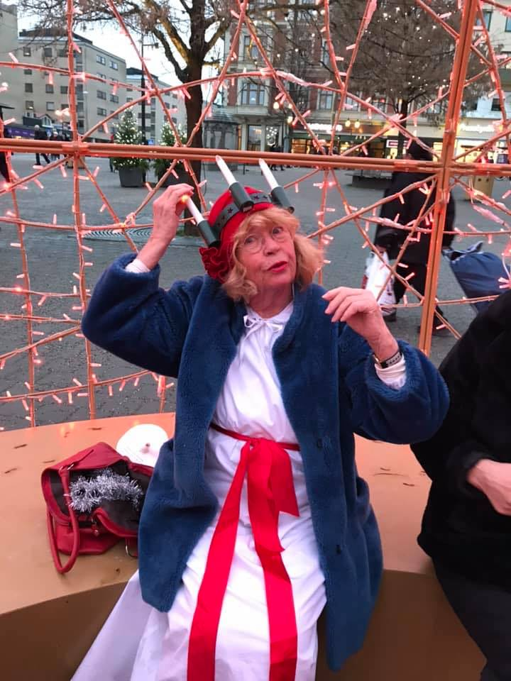

**Örebro,** kontaktperson Åsa Häggström tom juni därefter Ingrid Båve

Har träffats 17 gånger (23/1, 30/1, 20/2, 5/3, 19/3, 2/4, 16/4, 30/4, 13/5, 28/5 och 4/6, 17 sept,1 okt,15 okt,29 okt, 12 nov,26 nov,10 dec)

De har under**året**träffat olika politiska partier, men under våren träffat Liberalerna. De har använt mycket tid åt att söka kontakt med M och Kd utan resultat.

Aktiviteter:

* upptaktsträff den 20/2
* picknick som våravslutning 4/6.
* Manifestation på internationella kvinnodagen med tal, sång och bokbord
* Två demonstrationer på Stortorget på max två timmar
* demonstrationer utanför Ica Maxi Universitetet, Ica ekershallen och Ica Maxi Boglundängarna.
* Författande av en debattartikel i Nerikes allehanda "Dags för nytt pensionssystem#
* De har läst och diskuterat rapporten "Dags för en gaspedal i pensionssystemet " Och även andra artiklar.
* Efter sista träffen i december medlemsfika

De har utrustat sig med röda hattar för att användas vid externa demonstrationer och möten.

Fyra nya medlemmar har tillkommit och fler är på väg.

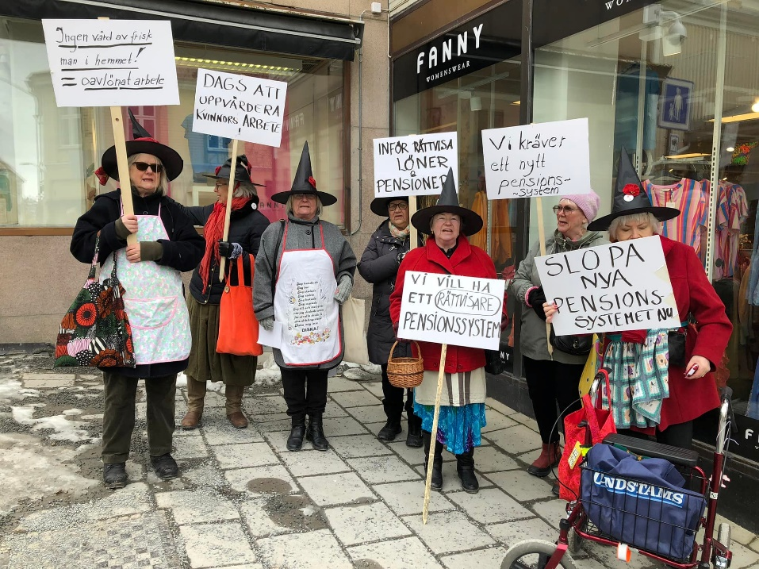

**Östersund** kontaktperson Hagar Lövgren.

* Föreningen manifesterar var tredje torsdag och har åkt runt till centralorter och lyft pensionsfrågan.
* Lokalföreningen har nu funnits i 5 år och genomfört medlemsfest för detta.
* Föreningen medverkade i en påsk parad.
* 2 Medlemmar från Östersund medverkade på Tantpatrullens årsmöte. Även 5 medlemmar medverkade på Ålandskonferensen och vid vår stora konferens i oktober på Clarion hotell i Stockholm.
* Närvarade vid seniormässan
* Närvaro vid Jämställdhetsdagen
* Genomfört demonstrationer vid kommunfullmäktigemöten.
* Intervjuats i Hemmets veckotidning
* Demonstrerat vid Järpen (köpcentrum)
* Möte med PRO´s ekonom Joel Stade
* 1 majdemonstration vid både s och v tågen med tantpatrullsånger.
* Skrivit brev till samtliga politiker och fackliga representanter i Jämtland.
* Pratat pensioner med kvinnor från Byggnads.
* Haft Zoom-möte med Centerpartiets representant
* I december Tomtemor demonstration på Stjärntorget.
* Börjat tillverka filmsnuttar för publicering på facebook om pensonsgruppens osynlighet
* Genomfört en julfest för sina medlemmar.

**Norrtälje** har inlett arbete med att starta upp en lokal Tantpatrull

Illustration Cecilia Torudd

## Konferenser och andra möten

* Medverkan på SKO:s årsmöte 23/3
* Medverkan på DEA:s årsmöte 24/3
* Medverkan på boklanseringen Arenagruppen den 6/3
* Föredragande och medverkan på Arenagruppens seminarium om inkomstskillnader den 8/3
* Berit Renemar medverkade i studio 65 SR
* Medverkan på SKV (Sveriges Vänster Kvinnor) årsmöte 9/4
* Demonstration framför LOs kongress 17-20/5
* Gemensam middag för de närvarande på helgens konferens den 11 oktober där vi sjöng sånger från vår egen sångbok under ledning av Kaja Ålander som också bjöd på egen underhållning.
* Konferens på Clarion Hotel 12–13/10 Stockholm där medlemmar från Stockholm, Östersund, Uddevalla samt Örebro medverkade. På programmet fanns Agneta Stark nationalekonom om pensionssystemet, Curre Hansson ordförande om PRO:s arbete i Stockholms län, Ida Gabrielsson Vänsterpartiets representant i pensionsgruppen berättade om detta arbete, Silvia Kakembo Arenagruppen och författare till boken mellan dröm och verklighet en bok om opinions- och påverkansarbete. De lokala Tantpatrullerna redogjorde för sitt arbete för ett jämställt pensionssystem.
* Medverkat på avtackning av SKO´s representanter som slutat din tjänst
* Medverkat på SKO´s strategidagar den 19/10

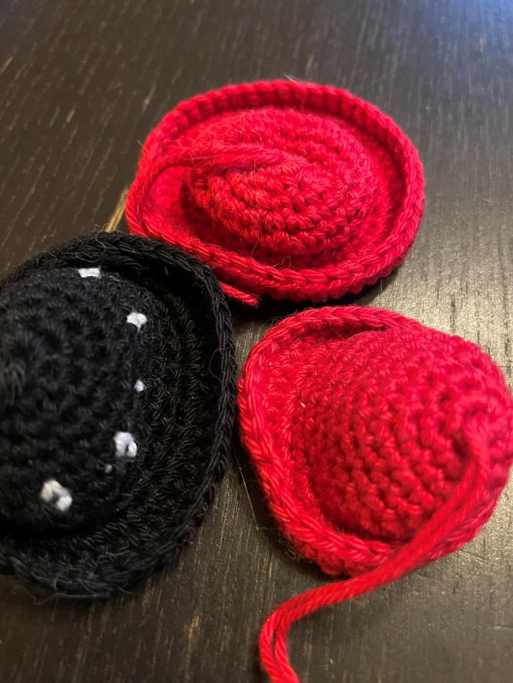

## 

## Ekonomi

Styrelsen beviljades bidrag från JÄMY för 2024–2025.

Styrelsens ekonomi är god och redovisas i sin helhet under punkten ekonomisk redogörelse balans- och resultaträkning och revisionsrapport.

Styrelsen har i år framförallt prioriterat den stora konferensen om pensioner på Clarion Hotel.

Styrelsen har två gånger beslutat att ge ekonomiskt bidrag till Östersunds tantpatrull, beviljat flera bidrag till Uddevalla och Örebro. Styrelsen vill med dessa bidrag möjliggöra aktivitet i föreningarna ute i landet.

Medlemmar

Alla nya medlemmar hälsas välkomna med broschyren kort om pensioner samt från hösten Tantpatrullens sångbok. De medlemmar som återkommer med medlemsavgift får ett vykort med tack från föreningen.

Styrelsen kommunicerar med sina medlemmar via Facebook, hemsida samt med ordförandebrev.

Kommunikation

Föreningen har flera Facebook grupper, en för de som medverkar vid demonstrationerna på Mynttorget och en som är öppen för alla intresserade.

Tantpatrullerna i Stockholm, Uddevalla, Östersund och Örebro har egna Facebook grupper som används för information om bl.a. kommande aktiviteter.

Hemsidan [www.tantpatrullen.se](http://www.tantpatrullen.se) uppdateras kontinuerligt och verksamhetsberättelse läggs upp. Efter varje styrelsemöte läggs det in en kortare information vad styrelsen beslutat om på senaste styrelsemötet, på så sätt hoppas föreningen att fler följer med det som händer. Samtliga publicerade debattartiklar och reportage som inte är låsta för enbart prenumeranter, finns upplagda på hemsidan

Illustration Cecilia Torudd

Media och aktiviteter.

* Östersund har intervjuats i Hemmets veckotidning.
* Lena Renman medverkade i studio 65 SR.
* Intervju i tidningen Lätt svenska
* Utdelning av flygblad i Falun på 1 maj.

Slutord

Tantpatrullen har funnits i 10 år och ett jubileumshäfte är under framställan. Vi håller fast vid våra huvudkrav- ett nytt pensionssystem och bort med pensionsgruppen och skrota premiepensionssystemet. Vi har fortsatt haft ett gott samarbete med de stora pensionärsorganisationerna PRO, SPF och SKPF, nytt för i år är också ett gott samarbete med s-kvinnorna samt med IF metall som arbetar fram ett nytt pensionsförslag till sin nästa kongress 2025.

Styrelsen för Tantpatrullen i Sverige januari 2025

Birgitta Sevefjord Marianne Eriksson Gunilla Roxby Cromvall

Berit Renemar Hagar Lövgren Pia Höjeberg

Marie Norén Linder